生物的協調作用04-03生物的感應
選擇
- 題號：0810933 難易度：易 學習內容：Dc-IV-5 主題：生物的協調作用
（ ）人類的學習能力比烏龜的學習能力強，試問學習能力與哪一器官系統的發達程度最有關？ (A)消化系統 (B)神經系統 (C)排泄系統 (D)生殖系統。
《答案》B
- 題號：0810934 難易度：易 學習內容：Dc-IV-5 主題：生物的協調作用
（ ）動物的行為，大都受到哪兩個器官系統的協調與控制？ (A)神經與消化系統 (B)消化與循環系統 (C)循環與內分泌系統 (D)內分泌與神經系統。
《答案》D
- 題號：0810935 難易度：中 學習內容：Dc-IV-5 主題：生物的協調作用
（ ）學習能力與神經系統的發達與否有關，試問下列哪一種動物的學習能力最強？ (A)海馬 (B)蟾蜍 (C)黑猩猩 (D)水母。
《答案》C
- 題號：0810936 難易度：中 學習內容：Dc-IV-5 主題：生物的協調作用
（ ）內分泌可以調控行為，試問下列哪一種行為與內分泌的調節無關？ (A)螞蟻傳遞訊息 (B)人白天活動、晚上休息 (C)雄蛙鳴叫求偶 (D)黑面琵鷺遷徙避冬。
《答案》A
- 題號：0810937 難易度：中 學習內容：Dc-IV-5 主題：生物的協調作用
（ ）動物所表現的各式各樣行為，如覓食、求偶、育幼、通訊、遷徙等。試問其主要目的為何？ (A)展示給人們觀察研究 (B)適應多變的環境 (C)產生有利的內分泌激素 (D)學得抽象思考能力。
《答案》B
- 題號：0810938 難易度：易 學習內容：Dc-IV-5 主題：生物的協調作用
（ ）動物對光線、溫度、化學物質及地球引力等環境刺激，產生趨向或背離的反應稱為什麼？ (A)向性 (B)趨性 (C)意識行為 (D)反射作用。
《答案》B
- 題號：0810939 難易度：中 學習內容：Dc-IV-5 主題：生物的協調作用
（ ）關於動物行為的敘述，下列何者正確？ (A)所有行為都是因外界環境刺激所引起的 (B)大多數本能行為的意義都和生物的生存和種族的延續有關 (C)所有行為都是與生俱來的 (D)所有行為的模式都是固定不變的。
《答案》B
- 題號：0810940 難易度：中 學習內容：Dc-IV-5 主題：生物的協調作用
（ ）「老鼠在經過多次練習後，可以在更短的時間內走出迷宮」，關於上述行為的敘述，何者正確？ (A)此類行為和脊髓的反射有關 (B)此類行為和體內激素的濃度變化有關 (C)此類行為不需經過後天的學習 (D)此類行為和人類識字閱讀屬於同類行為。
《答案》D
- 題號：0810941 難易度：中 學習內容：Dc-IV-5 主題：生物的協調作用
（ ）關於人類的行為，下列敘述何者正確？ (A)學習而來的行為經由練習可更加純熟 (B)所有的行為是與生俱來的 (C)大部分的行為從出生後就不會再改變 (D)會說不同國家的語言，屬於先天的本能。
《答案》A
- 題號：0810942 難易度：中 學習內容：Dc-IV-5 主題：生物的協調作用
（ ）候鳥會季節性遷移、成群烏魚會洄游經過臺灣海峽，此種季節性遷移與洄游行為是受動物體內何種物質影響？ (A)抗體 (B)酵素 (C)激素 (D)維生素。
《答案》C
- 題號：0810943 難易度：中 學習內容：Dc-IV-5 主題：生物的協調作用
（ ）附圖為人體中樞神經的簡圖，試問人類的哪一部位發達，因此大部分的行為可透過學習而獲得？
(A)甲 (B)乙 (C)丙 (D)丁。
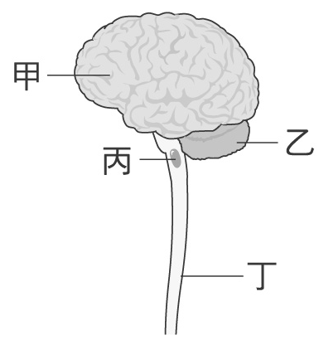
《答案》A
- 題號：0810944 難易度：中 學習內容：Dc-IV-5 主題：生物的協調作用
（ ）關於動物行為的敘述，下列何者錯誤？ (A)鳥類因體內性激素的作用，會表現出求偶、築巢等行為 (B)動物對光線、溫度、化學物質等環境刺激，產生趨向或背離的反應稱為趨性 (C)反射作用是動物經學習而獲得的行為能力 (D)反射作用有利於個體覓食、求偶或迅速逃離有害的環境刺激。
《答案》C
- 題號：0810945 難易度：易 學習內容：Dc-IV-5 主題：生物的協調作用
（ ）蝴蝶剛羽化出來時，便有能力去尋找並吸取花蜜，這種行為是從何而來的？ (A)本能的 (B)學習的 (C)碰巧的 (D)人為的。
《答案》A
- 題號：0810946 難易度：中 學習內容：Dc-IV-5 主題：生物的協調作用
（ ）利用昆蟲的趨性而設計的誘捕工具為何？ (A)捕鼠籠 (B)捕蚊燈 (C)電蚊拍 (D)黏鼠板。
《答案》B
- 題號：0810947 難易度：易 學習內容：Dc-IV-5 主題：生物的協調作用
（ ）動物學習能力的強弱與下列何者的發達程度有關？ (A)內分泌系統 (B)神經系統 (C)生殖系統 (D)循環系統。
《答案》B
- 題號：0810948 難易度：易 學習內容：Dc-IV-5 主題：生物的協調作用
（ ）下列何者並不是因為人類有發達的大腦所致？ (A)能夠感覺及思考 (B)能夠表達語言和情感 (C)能夠記憶 (D)能對環境刺激做出反射。
《答案》D
- 題號：0810949 難易度：易 學習內容：Dc-IV-5 主題：生物的協調作用
（ ）部分動物能將學習獲得的訊息記憶下來，例如狗經由訓練可成為搜救犬，學習能力的強弱主要和下列哪一種構造的發達程度有關？ (A)大腦 (B)小腦 (C)腦幹 (D)脊髓。
《答案》A
- 題號：0810950 難易度：難 學習內容：Dc-IV-5 主題：生物的協調作用
（ ）以養育、教育人的方法來飼養黑猩猩，初期也許可見成效，但幾年後將發現，其學習能力遠不如人類，其主要原因為何？ (A)教養方式不對 (B)語言隔閡 (C)生活環境不同 (D)受大腦發達程度的限制。
《答案》D
- 題號：0810951 難易度：中 學習內容：Dc-IV-5 主題：生物的協調作用
（ ）下列動物行為中，何者僅受到神經系統影響？ (A)追逐獵物時爆發潛力的花豹 (B)聽到主人命令而握手的小狗 (C)春季時換上繁殖羽的黑面琵鷺 (D)小蝌蚪長出四肢、尾巴逐漸消失變成青蛙。
《答案》B
- 題號：0810952 難易度：中 學習內容：Dc-IV-5 主題：生物的協調作用
（ ）動物的行為可受到神經系統及內分泌系統控制，試推測下列何種動物行為僅受到神經系統控制？ (A)被踩到尾巴而跳起來的狗 (B)被獵豹追趕的羚羊跑得比平常還快 (C)大批雁鴨來臺灣度冬 (D)青蛙大聲鳴叫求偶。
《答案》A
- 題號：0810953 難易度：易 學習內容：Dc-IV-5 主題：生物的協調作用
（ ）動物學習行為的發展，主要與體內何種構造的發達程度有關？ (A)內分泌腺 (B)大腦 (C)小腦 (D)腦幹。
《答案》B
- 題號：0810954 難易度：中 學習內容：Dc-IV-5 主題：生物的協調作用
（ ）植物的根會朝向地面生長，稱為什麼？ (A)正趨地性 (B)正向地性 (C)負趨地性 (D)負向地性。
《答案》B
- 題號：0810955 難易度：易 學習內容：Dc-IV-5 主題：生物的協調作用
（ ）下列何者不屬於植物對環境刺激所產生的反應？ (A)捕蟲運動 (B)觸發運動 (C)睡眠運動 (D)反射作用。
《答案》D
- 題號：0810956 難易度：中 學習內容：Dc-IV-5 主題：生物的協調作用
（ ）植物會接受環境中光線、地球引力的刺激而產生向性。關於向性的敘述，下列何者正確？ (A)動物對此類刺激產生反應的行為，也稱為向性 (B)一般而言，莖的生長方向是正向地性的表現 (C)葡萄攀附物體卷曲而上，也是屬於向性的一種 (D)含羞草受到碰觸葉子就會閉合，這也是向性的一種。
《答案》C
- 題號：0810957 難易度：中 學習內容：Dc-IV-5 主題：生物的協調作用
（ ）關於植物對環境產生反應的敘述，下列何者錯誤？ (A)植物雖然沒有神經系統，但是仍然有對環境產生反應的機制 (B)植物體朝向或背離刺激方向生長的反應，稱為向性 (C)除了向性外，植物也有一些反應較快的運動 (D)含羞草的向性反應會比觸發運動快。
《答案》D
- 題號：0810958 難易度：中 學習內容：Dc-IV-5 主題：生物的協調作用
（ ）下列植物中，何者一般不會表現出向觸性？ (A)香蕉 (B)葡萄 (C)絲瓜 (D)百香果。
《答案》A
- 題號：0810959 難易度：中 學習內容：Dc-IV-5 主題：生物的協調作用
（ ）影響植物向地性的因素為何？ (A)土壤成分 (B)地表硬度 (C)地球引力 (D)光線強度。
《答案》C
- 題號：0810960 難易度：中 學習內容：Dc-IV-5 主題：生物的協調作用
（ ）下列何者的反應屬於「向光性」的表現？ (A)飛蛾撲火 (B)蚯蚓朝土壤中鑽 (C)根向地下深處生長 (D)向日葵朝太陽方向生長。
《答案》D
- 題號：0810961 難易度：易 學習內容：Dc-IV-5 主題：生物的協調作用
（ ）將一盆栽於暗室中倒吊培養，發現數日後莖開始彎曲向上生長，此現象可說明莖的何種特性？ (A)向光性 (B)背地性 (C)向地性 (D)趨光性。
《答案》B
- 題號：0810962 難易度：易 學習內容：Dc-IV-5 主題：生物的協調作用
（ ）將已萌芽的綠豆放在黑暗的紙箱中，在紙箱的右邊挖一個小洞，給予光線照射。經過一段時間後，綠豆的莖會向哪一個方向生長？ (A)向上 (B)向下 (C)向左 (D)向右。
《答案》D
- 題號：0810963 難易度：易 學習內容：Dc-IV-5 主題：生物的協調作用
（ ）如附圖所示，若將植物盆栽倒吊起來，並控制光線，幾天後觀察植物生長的方向，應為下列何者？
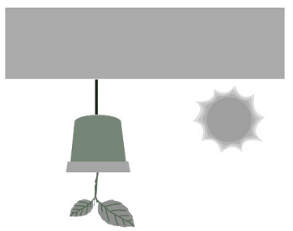
(A) (B) (C) (D)
《答案》C
- 題號：0810964 難易度：易 學習內容：Dc-IV-5 主題：生物的協調作用
（ ）含羞草會感應環境中的風吹草動，其將小葉閉合的反應稱為何？ (A)睡眠運動 (B)觸發運動 (C)捕蟲運動 (D)莖的向觸性。
《答案》B
- 題號：0810965 難易度：易 學習內容：Dc-IV-5 主題：生物的協調作用
（ ）祐希將一盆栽植物幼苗，如附圖所示倒吊起來，並控制光照方向，數天後觀察幼苗生長的方向，應是下列何圖？
(A)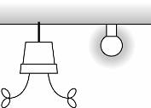 (B)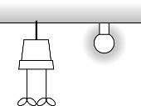
(C)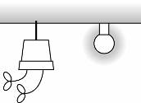 (D)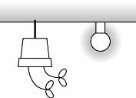
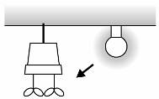
《答案》D
- 題號：0810966 難易度：易 學習內容：Dc-IV-5 主題：生物的協調作用
（ ）如附圖所示，將盆栽橫放在暗室數天後，莖的生長方向改變了，這是因為植物受到哪一種刺激的影響？
(A)光線 (B)水分 (C)地球引力 (D)溫度。
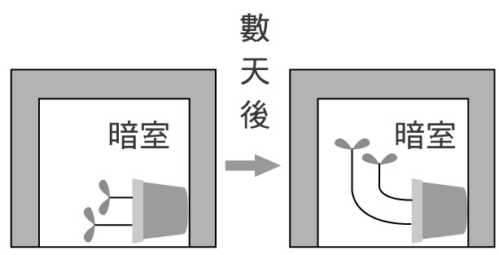
《答案》C
- 題號：0810967 難易度：中 學習內容：Dc-IV-5 主題：生物的協調作用
（ ）植物莖向光源方向生長，在生存上有何意義？ (A)增進呼吸作用的速率 (B)植物生長時喜歡高溫 (C)有利於光合作用的進行 (D)有利於根部水分吸收。
《答案》C
- 題號：0810968 難易度：中 學習內容：Dc-IV-5 主題：生物的協調作用
（ ）下列何者為植物感應外來刺激所表現的向性？ (A)鳳仙花在晝短夜長的週期下會開花 (B)捕蠅草的葉面有昆蟲停留時會閉合 (C)葡萄的卷鬚接觸到支柱時會彎曲攀附其上 (D)酢漿草到晚上時，葉片會下垂閉合。
《答案》C
- 題號：0810969 難易度：易 學習內容：Dc-IV-5 主題：生物的協調作用
（ ）植物根部受地球引力的作用所引發的向性稱為什麼？ (A)向下性 (B)向地性 (C)向光性 (D)向上性。
《答案》B
- 題號：0810970 難易度：易 學習內容：Dc-IV-5 主題：生物的協調作用
（ ）將一盆植物正立放在暗箱內，如附圖所示，則三天後該植物莖的生長方向最可能為何？
(A)彎曲向下生長 (B)向右彎曲生長 (C)向左彎曲生長 (D)直立向上生長。
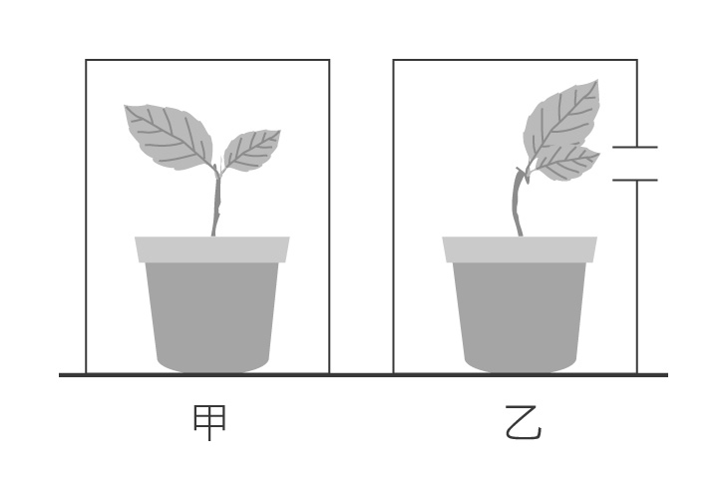
《答案》D
- 題號：0810971 難易度：中 學習內容：Dc-IV-5 主題：生物的協調作用
（ ）下列何項植物的感應或作用與光線無關？ (A)含羞草的觸發運動 (B)芹菜葉的蒸散作用 (C)水蘊草的光合作用 (D)黃金葛葉片的正向光性。
《答案》A
- 題號：0810972 難易度：易 學習內容：Dc-IV-5 主題：生物的協調作用
（ ）將一盆栽的幼苗橫放在暗室內，如附圖(一)所示，數週後發現莖彎曲向上生長如附圖(二)，試問莖會彎曲向上生長是受什麼因素的刺激？ (A)蒸散作用 (B)地球引力 (C)光合作用 (D)光線。
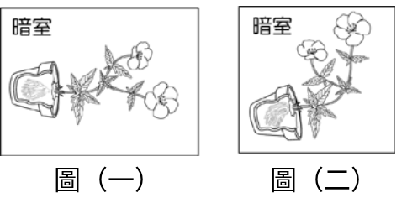
《答案》B
- 題號：0810973 難易度：易 學習內容：Dc-IV-5 主題：生物的協調作用
（ ）將一盆栽的幼苗橫放在暗室內，如附圖(一)所示，數週後發現根彎曲向下生長如附圖(二)，試問根會彎曲向下生長是受什麼因素的刺激？ (A)滲透作用 (B)光線 (C)運輸作用 (D)地球引力。
《答案》D
- 題號：0810974 難易度：中 學習內容：Dc-IV-5 主題：生物的協調作用
（ ）椰子樹在日光來自四面八方的空曠地區筆直往上長高，請問此椰子樹主要表現出下列何種現象？ (A)向光性 (B)向觸性 (C)背地性 (D)趨光性。
《答案》C
- 題號：0810975 難易度：中 學習內容：Dc-IV-5 主題：生物的協調作用
（ ）植物體朝向或背離刺激方向生長的反應稱為向性，則下列何種反應屬於向性？ (A)含羞草受到刺激時，小葉會閉合 (B)酢漿草的葉在夜晚時會下垂 (C)黃金葛的葉向光生長 (D)貉藻如同蚌殼般的葉，當昆蟲碰觸時會迅速閉合。
《答案》C
- 題號：0810976 難易度：中 學習內容：Dc-IV-5 主題：生物的協調作用
（ ）豬籠草的捕蟲運動與下列哪一項感應的機制相同？ (A)葉卷鬚的向觸性 (B)莖的向光性 (C)合歡的睡眠運動 (D)根的向地性。
《答案》C
- 題號：0810977 難易度：難 學習內容：Dc-IV-5 主題：生物的協調作用
（ ）將甲、乙兩株大小相似的同種植物幼苗分別置於暗箱中，做不同方向的照光處理，兩天後幼苗的莖生長情形如附圖所示，則放置兩幼苗的暗箱各由何處開口照光？
(A)甲為下方開口、乙為上方開口 (B)甲未開口、乙為下方開口 (C)甲為上方開口、乙未開口 (D)甲為上方開口、乙為下方開口。
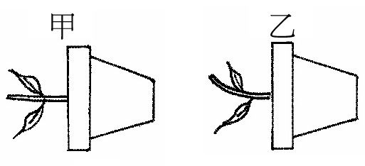
《答案》A
- 題號：0810978 難易度：易 學習內容：Dc-IV-5 主題：生物的協調作用
（ ）下列因素，何者會促使植物的莖表現出向性？ (A)日夜溫度不同 (B)季節雨量不同 (C)空氣溼度不同 (D)光線強度不同。
《答案》D
- 題號：0810979 難易度：難 學習內容：Dc-IV-5 主題：生物的協調作用
（ ）已知日照長短會影響菊花的開花，則若要使原本在秋冬時期開花的菊花，能夠延後開花，則應使用下列何種處理方式？ (A)多施肥 (B)多提供氧氣 (C)增加照光時間 (D)減少照光時間。
《答案》C
- 題號：0810980 難易度：中 學習內容：Dc-IV-5 主題：生物的協調作用
（ ）韭黃是把韭菜放在陰暗的環境中培養，所以韭黃的葉沒有葉綠素而且長得很長，此時葉向上長所表現出的植物感應為何？ (A)背光性 (B)背地性 (C)趨光性 (D)背溼性。
《答案》B
- 題號：0810981 難易度：難 學習內容：Dc-IV-5 主題：生物的協調作用
（ ）原本在夏天(日照時間較長)開花的植物，若要使其延後開花，該如何處理？ (A)停止澆水 (B)多施肥料 (C)延長黑暗時間 (D)增加光照時間。
《答案》C
- 題號：0810982 難易度：中 學習內容：Dc-IV-5 主題：生物的協調作用
（ ）植物感應外來刺激，朝向或背離刺激方向生長的反應稱為向性，下列何種反應為向性的一種？ (A)含羞草葉片氣孔的開閉 (B)葡萄的根向地生長 (C)含羞草受到刺激，小葉會閉合 (D)菊花在短日長夜的週期下會開花。
《答案》B
- 題號：0810983 難易度：難 學習內容：Dc-IV-5 主題：生物的協調作用
（ ）媽媽在院子裡種了一棵莖會沿著棚架向上攀爬的絲瓜。試問此棵絲瓜的莖不會表現哪一種向性？ (A)背地性 (B)向觸性 (C)向光性 (D)向溼性。
《答案》D
- 題號：0810984 難易度：難 學習內容：Dc-IV-5 主題：生物的協調作用
（ ）若想讓秋天(晝短夜長)開花的菊花延遲到新年後才開，試問應如何控制？ (A)在夏天時縮短照光時數 (B)在秋天時延長光照時數 (C)增加水分的供應 (D)提高環境溫度。
《答案》B
- 題號：0810985 難易度：難 學習內容：Dc-IV-5 主題：生物的協調作用
（ ）下列何種植物的感應為「根」所特有？ (A)負向地性 (B)觸發運動 (C)正向光性 (D)向溼性。
《答案》D
- 題號：0810986 難易度：中 學習內容：Dc-IV-5 主題：生物的協調作用
（ ）菊花在自然狀況下為秋冬季節（晝短夜長）開花，但臺灣一年四季均有本地菊花，其主要原因為何？ (A)增加施肥的量 (B)控制日照時數 (C)噴灑殺蟲劑 (D)在高冷地區栽培。
《答案》B
- 題號：0810987 難易度：中 學習內容：Dc-IV-5 主題：生物的協調作用
（ ）捕蠅草和毛氈苔會利用特化的什麼部位來捕食昆蟲？ (A)花 (B)根 (C)莖 (D)葉。
《答案》D
- 題號：0810988 難易度：難 學習內容：Dc-IV-5 主題：生物的協調作用
（ ）阿亞將栽種於花盆的直立幼苗橫放於暗室中，一段時間後發現它的生長情形如附圖：
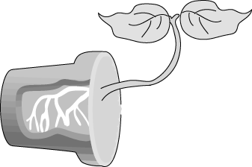
實驗中，為什麼要將植物放在暗室內？ (A)去除溫度變化的影響 (B)避免風的刺激 (C)去除光線刺激的影響 (D)使花盆中的水分保持一定量。
《答案》C
- 題號：0810989 難易度：中 學習內容：Dc-IV-5 主題：生物的協調作用
（ ）水裡的孑孓是以一根小管伸到水面呼吸。若用手揮過水面上方，手的影子會使孑孓向下潛逃，但是不久後又會回到水面呼吸。如果一再重複揮手的動作，孑孓便不再對手的影子產生潛逃反應。這種現象屬於下列哪一種行為？ (A)向性 (B)反射 (C)趨性 (D)後天學習。
《答案》D
- 題號：0810990 難易度：中 學習內容：Dc-IV-5 主題：生物的協調作用
（ ）乾燥環境中的植物，根系在地底下的分布又廣又深，試問造成此現象的原因為何？ (A)乾燥環境多為砂質土壤，根比較容易鑽到地底下 (B)光合作用旺盛，但是根沒有辦法保存養分，只得持續生長 (C)根細胞特化成可行光合作用，因此必須藉著分布較廣的根系吸取光線 (D)土壤中水分含量稀少，根系分布較廣、較深，能有助於吸收水分。
《答案》D
- 題號：0810991 難易度：中 學習內容：Dc-IV-5 主題：生物的協調作用
（ ）仔仔將一原本筆直生長的豆苗橫向（水平）放置在下方有光照開口的紙箱中培養，三天後發現豆苗的根向下生長，而莖仍維持水平方向成長，則下列推論何者錯誤？ (A)此豆苗的莖不受光照影響 (B)此豆苗的莖同時表現出向光性及背地性 (C)此豆苗的根有向地性的表現 (D)此豆苗的根部生長受地球引力影響。
《答案》A
- 題號：0810992 難易度：中 學習內容：Dc-IV-5 主題：生物的協調作用
（ ）阿威分別將甲、乙兩植物放在沒鑿洞與有鑿洞的暗箱內，如附圖所示。三天後，甲植物向上生長，而乙植物向小洞處彎曲生長，由此可知下列敘述何者正確？
(A)甲植物莖表現出向光性 (B)乙植物莖表現出向光性 (C)甲植物莖表現出向地性 (D)乙植物莖表現出向地性。
《答案》B
- 題號：0810993 難易度：中 學習內容：Dc-IV-5 主題：生物的協調作用
（ ）沐藍在出國旅行前，將所種的植物全放在具備自動澆水系統的溫室。但他不小心把其中一盆花撞倒，如附圖所示，當他兩個月後回來時，發現這盆植物的生長方向很有趣，便繼續記錄此現象。
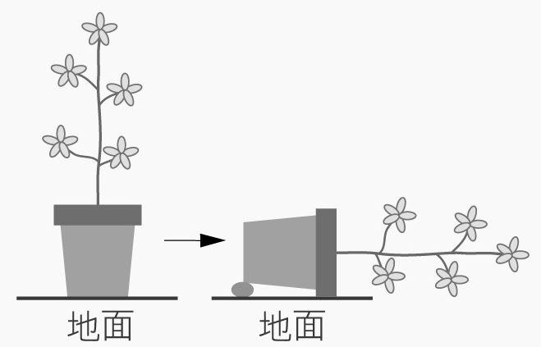
有關此盆植物根、莖的生長方向，下列敘述何者正確？ (A)根和莖都向上生長 (B)根向上生長，莖向下生長 (C)根和莖都向下生長 (D)根向下生長，莖向上生長。
《答案》D
題組
- 題號：0810994 難易度：中 學習內容：Dc-IV-5 主題：生物的協調作用
將蘿蔔盆栽的幼苗橫放在暗室內，如附圖(一)所示，數天後發現莖彎曲向上生長如附圖(二)，試回答下列問題：
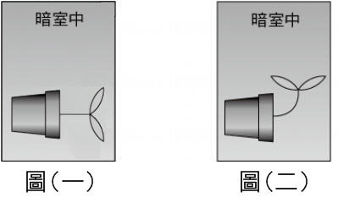
( )(1)根據附圖(二)，莖會彎曲向上生長，是受什麼因素的刺激？ (A)地球引力 (B)土壤水分含量 (C)空氣濃度 (D)光線。
( )(2)附圖(二)植物莖所表現的反應，可以使用什麼名詞加以說明？ (A)向光性 (B)背地性 (C)向觸性 (D)向溼性。
《答案》(1)A (2)B
- 題號：0810995 難易度：易 學習內容：Dc-IV-5 主題：生物的協調作用
下列為植物對環境刺激所產生的各種反應，試回答下列問題：
甲.睡眠運動；乙.向觸性；丙.觸發運動；丁.向地性。
( )(1)植物的莖沿著所接觸的物體卷曲而上的生長現象，屬於哪一項反應？ (A)甲 (B)乙 (C)丙 (D)丁。
( )(2)酢漿草的小葉在白天多半是展開的，到了傍晚就閉合起來，葉柄也往下垂，這屬於哪一項反應？ (A)甲 (B)乙 (C)丙 (D)丁。
《答案》(1)B (2)A
- 題號：0810996 難易度：中 學習內容：Dc-IV-5 主題：生物的協調作用
植物除了向性外，也有比較快速的反應，試根據所提供的資料，回答下列問題：
( )(1)含羞草在被觸碰的時候葉子會閉合起來，這是什麼反應？ (A)捕蟲運動 (B)觸發運動 (C)睡眠運動 (D)偽裝運動。
( )(2)酢漿草在晚上的時候葉子會下垂，這是什麼反應？ (A)捕蟲運動 (B)觸發運動 (C)睡眠運動 (D)偽裝運動。
( )(3)捕蠅草能藉由何種運動，以補充養分？ (A)捕蟲運動 (B)觸發運動 (C)睡眠運動 (D)偽裝運動。
《答案》(1)B (2)C (3)A

